# Inception (suite )

Seconde séance : A partir de 4. Changing the Database

Votre base de données contoso se trouve sur votre VM SQLServer2012.

VSphere vous permet d’ouvrir la console de cette VM et de démarrer SQL Server Management Studio

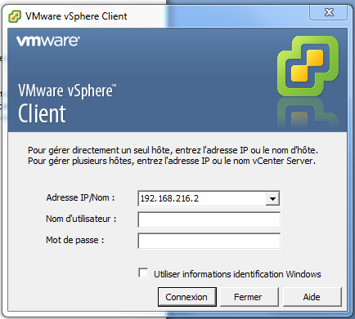

Cocher Utiliser informations identification Windows

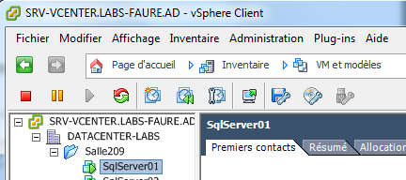

Clic droit sur votre VM et Ouvrir Console, puis ctrl-alt-insert pour « entrer » dans la console.

Votre bureau se présente ainsi :

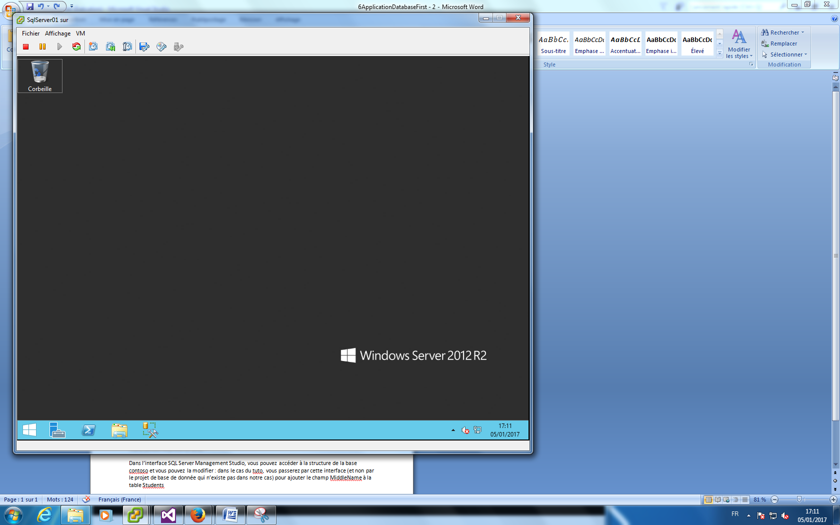

L’icône de SQL Server Management Studio est dans la barre de tâches : démarrez-le.

Dans l’interface SQL Server Management Studio, vous pouvez accéder à la structure de la base contoso et vous pouvez la modifier : dans le cas du tuto, vous passerez par cette interface (et non par le projet de base de donnée qui n’existe pas dans notre cas) pour ajouter le champ MiddleName à la table Students.

Poursuivre le tuto jusqu’à 6. Enhancing data validation INCLUS, ne pas faire 7. Publish to Azure

N’oubliez pas de réaliser en parallèle votre propre tuto sur votre Wiki.

# Exercice d’application : cas StudioLoc

StudioLoc est une agence de location de studios dans des villages de vacances.

Monsieur Lapointe, responsable de l'agence, souhaite créer une base de données "StudioLoc" sous Sql Server 2012 pour gérer les locations. Il souhaite disposer d’une application Web lui permettant de gérer les studios des différents villages, les clients et leurs réservations.

Une étude préalable réalisée par un stagiaire vous permet de disposer des éléments suivants :

## Schéma de la base

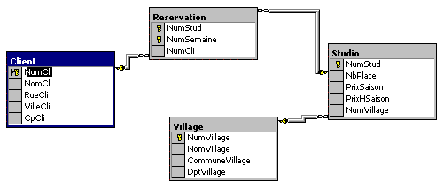

## Définition des tables

|  |  |  |
| --- | --- | --- |
| **Table Client** | | |
| **Attributs** | **Contrainte d’intégrité** | |
| NumCli | Entier ; clé primaire | |
| NomCli | Chaîne (20) ; non null | |
| RueCli | Chaîne (30) ; non null | |
| VilleCli | Chaîne (30) ; non null | |
| CpCli | Chaîne (5) ; non null | |
| **Table Reservation** | | |
| NumStud | Entier | Clé primaire |
| NumSemaine | Entier ; règles de validation : compris entre 1 et 52 |
| NumCli | Entier ; clé étrangère | |
| **Table Studio** | | |
| NumStud | Entier ; clé primaire | |
| NbPlace | Entier ; règles de validation : compris entre 2 et 8 ; non null | |
| PrixSaison | Réel (format monétaire) | |
| PrixHSaison | Réel (format monétaire) | |
| NumVillage | Entier ; clé étrangère | |
| **Table Village** | | |
| NumVillage | Entier ; clé primaire | |
| NomVillage | Chaîne (30) ; non null | |
| CommuneVillage | **Chaîne (30) ; non null** | |
| DptVillage | **Chaîne (30) ; non null** | |

Travail à faire :

1. Créer la base studioloc sur votre VM
2. Développer l’application WebStudioloc
3. Développer les classes VillageMetadata, StudioMetadata, ReservationMetadata et ClientMetadata afin d’améliorer la saisie et la validation dans toutes les pages de l’application.
4. Utiliser l’application obtenue pour saisir un « jeu de test » : Ajouter dans la base 2 villages, 4 studios par village, 4 clients et 8 réservations.
5. M. Lapointe souhaite que par la suite les clients puissent enregistrer leur réservation directement dans l’application web ; ils devront donc pouvoir s’enregistrer, puis s’identifier (mail, mot de passe) avant de pouvoir réserver. De plus il devra être possible de les contacter par téléphone. Proposer les modifications de la structure de la table Client, puis réalisez toutes les modifications nécessaires à la prise en compte de ces modifications.